Cục Thi hành án dân sự tỉnh Bến Tre và Ngân hàng Nhà nước Chi nhánh tỉnh sơ kết thực hiện Quy chế phối hợp trong công tác thi hành án dân sự
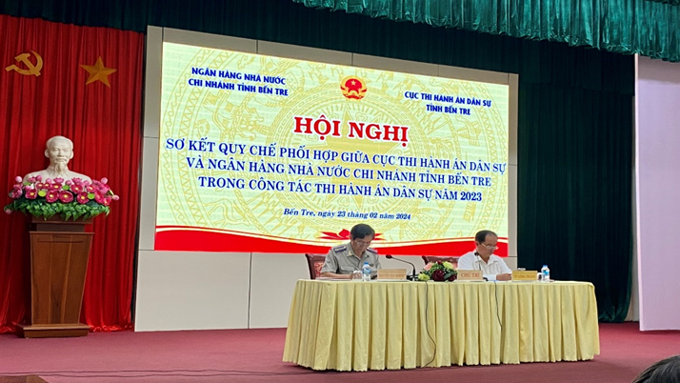
Nhằm đánh giá kết quả đạt được trong năm 2023 về việc thực hiện Quy chế phối hợp số 331/QCLN/CTHADS-NHNN ngày 23/3/2023 giữa Cục Thi hành án dân sự tỉnh Bến Tre (Cục THADS tỉnh) và Ngân hàng Nhà nước Chi nhánh tỉnh Bến Tre (NHNN tỉnh) trong công tác Thi hành án dân sự và việc tiếp tục tổ chức thực hiện Nghị quyết số 42/2017/QH14 của Quốc hội ngày 21/6/2017 trong năm 2023 về thí điểm xử lý nợ xấu của các tổ chức tín dụng. Chiều ngày 23 tháng 02 năm 2024, tại Hội trường Ngân hàng Nhà nước tỉnh, Cục THADS và NHNN tỉnh đã tổ chức Hội nghị sơ kết Quy chế phối hợp. Hội nghị do Ông Nguyễn Văn Nghiệp, Cục trưởng Cục THADS và ông Lê Công Thành, Giám đốc Ngân hàng Nhà nước tỉnh đồng chủ trì. Tham dự Hội nghị có đại diện lãnh đạo Ban Nội chính Tỉnh ủy; Sở Tài nguyên và Môi trường; Viện kiểm sát nhân dân tỉnh; lãnh đạo các phòng chuyên môn thuộc Cục THADS; Chi cục trưởng Chi cục Thi hành án dân sự các huyện, thành phố; Ngân hàng nhà nước; đại diện lãnh đạo các Chi nhánh ngân hàng thương mại, các quỹ tín dụng nhân dân (TCTD) trên địa bàn tỉnh.
Tại Hội nghị đã thảo luận, đánh giá những thuận lợi, khó khăn, hạn chế trong quá trình phối hợp. Từ đó từng ngành đề ra nhiệm vụ, giải pháp phối hợp trong thời gian tới để đạt kết quả cao trong năm 2024.
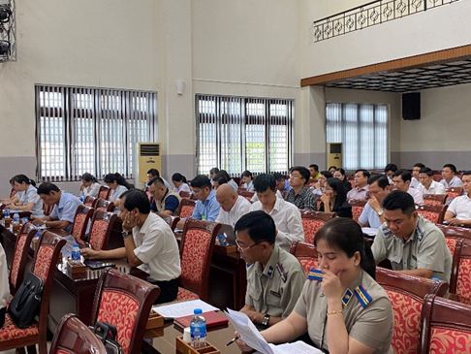

Cục THADS: Tiếp tục chỉ đạo các đơn vị trực thuộc tăng cường hoạt động của Tổ công tác chỉ đạo xử lý các vụ việc liên quan đến TCTD và án có điều kiện thi hành thụ lý trên 01 năm. Chỉ đạo cơ quan THADS cấp huyện phải thường xuyên rà soát, phân loại đúng và kiên quyết xử lý các việc án có điều kiện thi hành, xây dựng kế hoạch chi tiết, đề ra các giải pháp thực hiện có lộ trình thời gian cụ thể để tổ chức thi hành án cho TCTD có hiệu quả. Chỉ đạo Chấp hành viên chủ động phối hợp và mời người có đủ thẩm quyền của TCTD tham gia ngay từ khi tiến hành xác minh, xác định thực tế tính pháp lý, vị trí, diện tích, giá trị tài sản thế chấp tại thời điểm thi hành án, để kịp thời giải quyết các vướng mắc phát sinh, tham gia vận động giáo dục thuyết phục người có nghĩa vụ tự nguyện thi hành án và làm công tác dân vận liên tục từ khi thụ lý đến khi thi hành xong việc án.
Về phía Ngân hàng nhà nước tỉnh Giám đốc chỉ đạo các TCTD trên địa bàn tỉnh chấp hành nghiêm quy định pháp luật về hoạt động cho vay, về THADS; chấp hành nghiêm các bản án của Tòa án, quyết định của cơ quan thi hành án; nâng cao năng lực thẩm định và xét duyệt cho vay; thực hiện thẩm định, nhận thế chấp tài sản bảo đảm theo đúng trình tự, thủ tục và quy định pháp luật có liên quan; thực hiện tốt việc phối hợp với cơ quan THADS, trong đó cung cấp các thông tin liên quan phục vụ cho việc thi hành án phải bảo đảm tính chính xác, kịp thời theo đúng quy định pháp luật.
Kiều Diễm-Cục THADS

